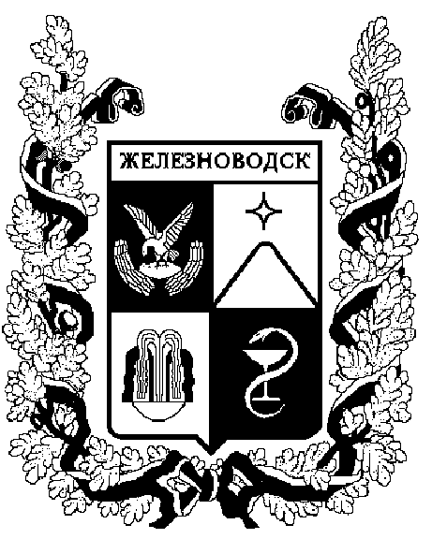

ПОСТАНОВЛЕНИЕ
администрации города-КУРОРТА железноводска ставропольского края

06 мая 2022 г. | г.Железноводск | № | 337

О внесении изменений в состав городской комиссии по защите зеленых насаждений, утвержденный постановлением администрации города-курорта Железноводска Ставропольского края от 23 ноября 2012 г. № 1007

В соответствии с Федеральным законом от 06 октября 2003 г. № 131-ФЗ «Об общих принципах организации местного самоуправления в Российской Федерации», в связи с произошедшими кадровыми измене-ниями, рассмотрев письма Думы города-курорта Железноводска Ставропольского края от 18 апреля 2022 г. № 114, государственного бюджетного учреждения Ставропольского края «Бештаугорский лесхоз» от 13 апреля 2022 г. № 49,

ПОСТАНОВЛЯЮ:

- Внести изменения в состав городской комиссии по защите зеленых
насаждений, утвержденный постановлением администрации города-курорта Железноводска Ставропольского края от 23 ноября 2012 г. № 1007 «О создании городской комиссии по защите зеленых насаждений», изложив его в новой прилагаемой редакции.

- Признать утратившими силу:
2.1. Постановление администрации города-курорта Железноводска
Ставропольского края от 18 марта 2019 г. № 187 «О внесении изменений в состав городской комиссии по защите зеленых насаждений, утвержденный постановлением администрации города-курорта Железноводска Ставропольского края от 23 ноября 2012 г. № 1007».
2.2. Постановление администрации города-курорта Железноводска Ставропольского края от 30 июня 2020 г. № 463 «О внесении изменений в состав городской комиссии по защите зеленых насаждений, утвержденный постановлением администрации города-курорта Железноводска Ставропольского края от 23 ноября 2012 г. № 1007».
2.3. Постановление администрации города-курорта Железноводска Ставропольского края от 20 февраля 2021 г. № 111 «О внесении изменений в состав городской комиссии по защите зеленых насаждений, утвержденный постановлением администрации города-курорта Железноводска Ставропольского края от 23 ноября 2012 г. № 1007».
2.4. Постановление администрации города-курорта Железноводска Ставропольского края от 08 июня 2021 г. № 447 «О внесении изменений в состав городской комиссии по защите зеленых насаждений, утвержденный постановлением администрации города-курорта Железноводска Ставропольского края от 23 ноября 2012 г. № 1007».

- Опубликовать настоящее постановление в общественно-
политическом еженедельнике «Железноводские ведомости» и разместить на официальном сайте Думы города-курорта Железноводска Ставропольского
края и администрации города-курорта Железноводска Ставропольского края.

- Контроль за выполнением настоящего постановления возложить на
заместителя главы администрации города-курорта Железноводска Ставропольского края - начальника Управления городского хозяйства администрации города-курорта Железноводска Ставропольского края Каспарова Г.И.

- Настоящее постановление вступает в силу со дня его официального
опубликования.

Глава города-курорта
Железноводска
Ставропольского края Е.Е. Бакулин

